№ округа |  | Границы округа | Депутат | Дата и время приема
1 | 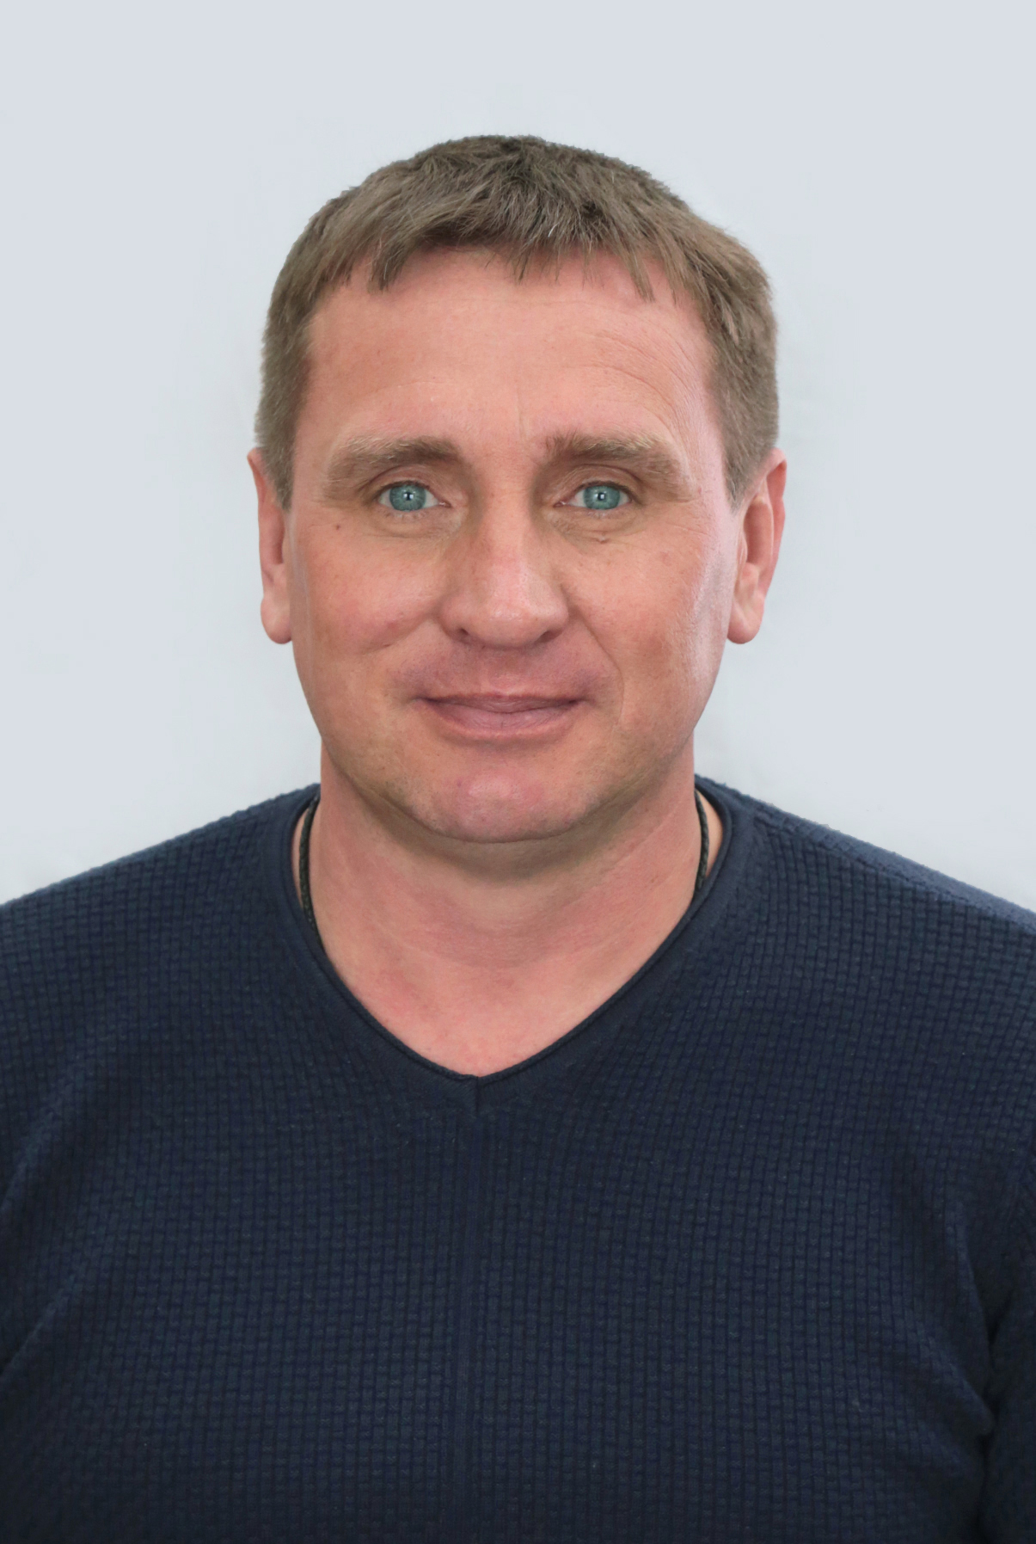 | Андреево-Мелентьевский округ одномандатный избирательный округ № 1  Центр: с. Андреево – Мелентьево.  Границы: х. Грузиновка  Границы: х. Боркин.  Границы: с. Лотошники  Границы: д. Золотарево  Улицы: Красная, Лиманная от д. № 40 по д. № 99  Садоводческое товарищество - СНТ «Лазурный» | Чуев Роман Александрович | 1-я пятница месяца с 15-00 до 16-00  8-928-100-09-69
2 | 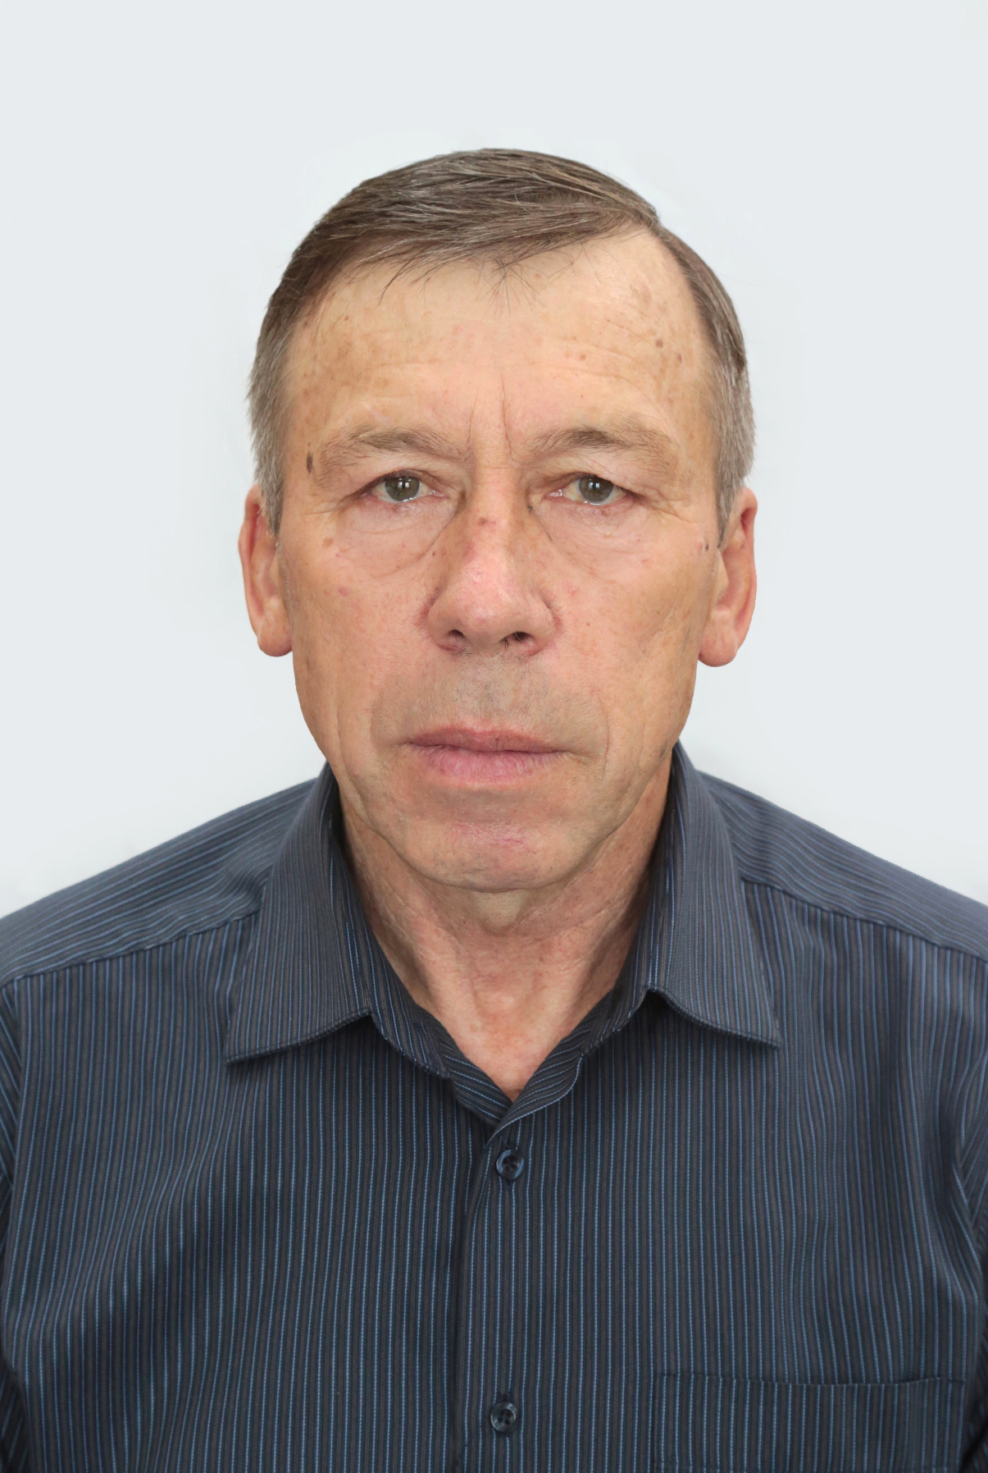 | Андреево-Мелентьевский округ одномандатный избирательный округ № 2  Центр: с. Андреево – Мелентьево.  Границы: д. Золотарево  Улицы: Лиманная от д. №1 по д. № 39  Садоводческие товарищества:СНТ «Красная рябина», СНОГ «Кристалл», ДНТ «Надежда», с/т «Сармат», снт «Газовик», ДНТ «Красная рябина-1», с/т «Кристалл-1», ДНТ «Рыбка».  Границы: с. Андреево – Мелентьево  Улицы: Молодежная, Центральная аллея  Садоводческие товарищества: С/Т «Бриз», ДНТ «Химик». | Хруленко Вячеслав Александрович | 3-й четверг месяца с 15-00 до 16-00  8-928-965-89-12
3 | 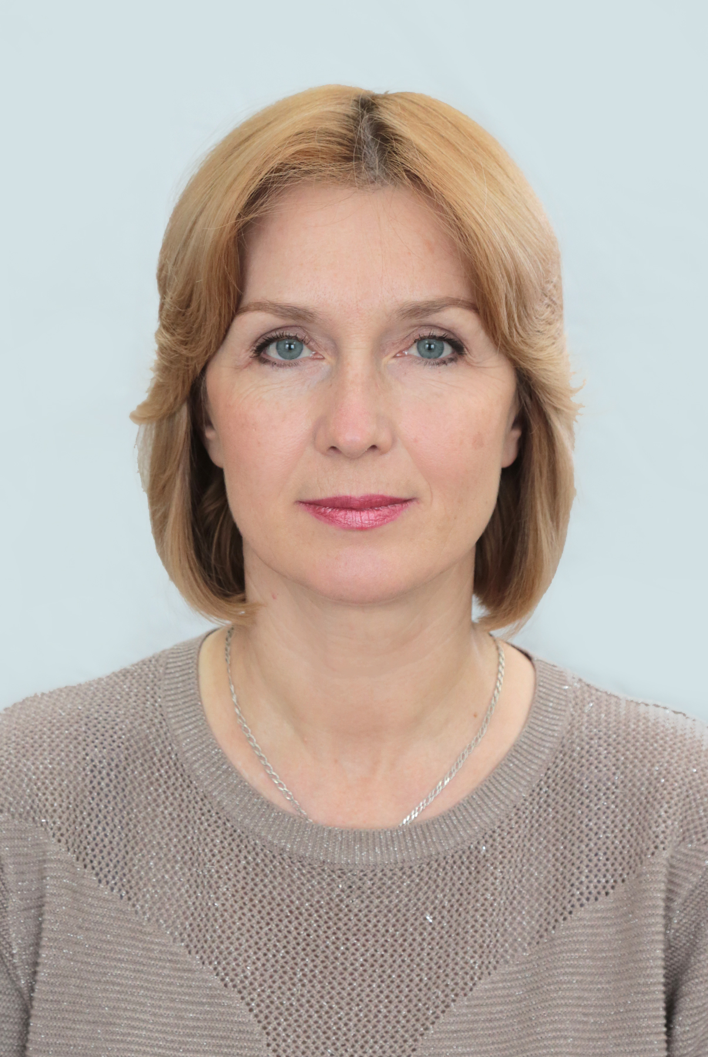 | Андреево-Мелентьевский округ одномандатный избирательный округ № 3  Центр: с. Андреево – Мелентьево.  Границы: с. Андреево – Мелентьево  Улицы: Победы, Октябрьская, Береговая.  Переулки: Сквозной  Садоводческие товарищества: ДНТ «Химик» ул.Победы. | Хруленко Элла Анатольевна | 2-й понедельник месяца с 15-00 до 16-00  8-928-189-46-52
4 | 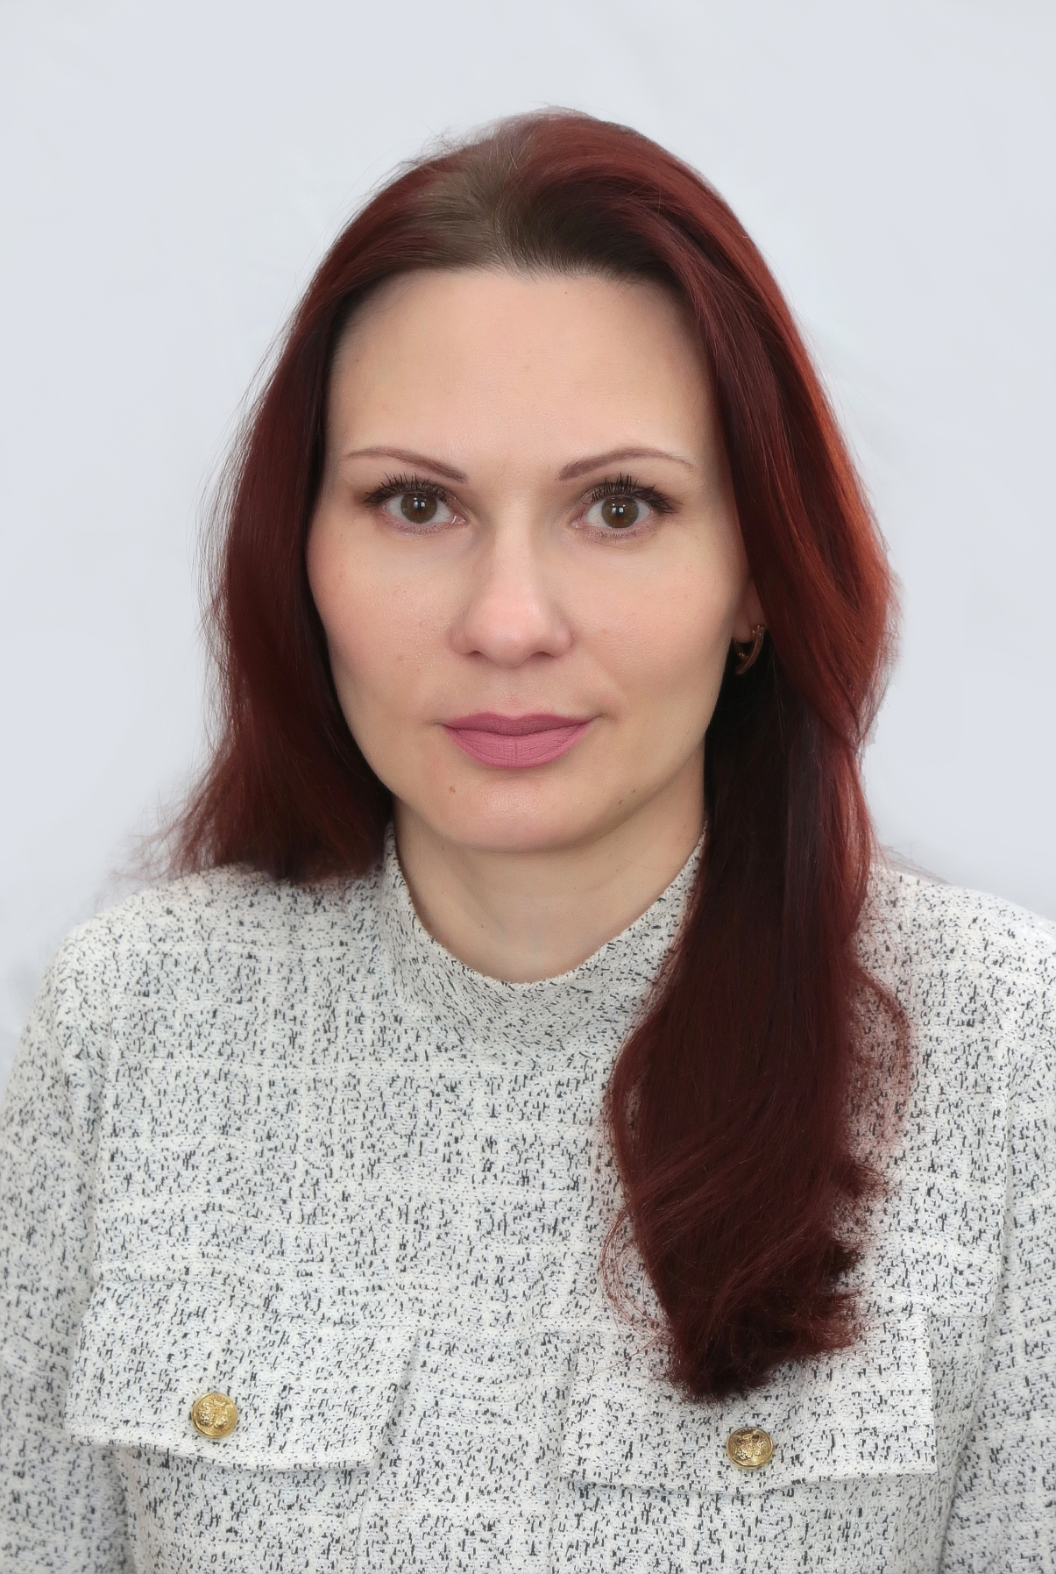 | Андреево-Мелентьевский округ одномандатный избирательный округ № 4  Центр: п. Сухосарматка.  Границы: п. Сухосарматка .  Улицы: Лесная, Зелёная  Садоводческое товарищество - с/т «Пчелка».  Границы: с. Андреево – Мелентьево  Улицы: Новостроек.  Переулки: Первомайский. | Серебрякова  Элла Анатольевна | 2-я среда месяца с 15-00 до 16-00  8-918-530-56-80
5 | 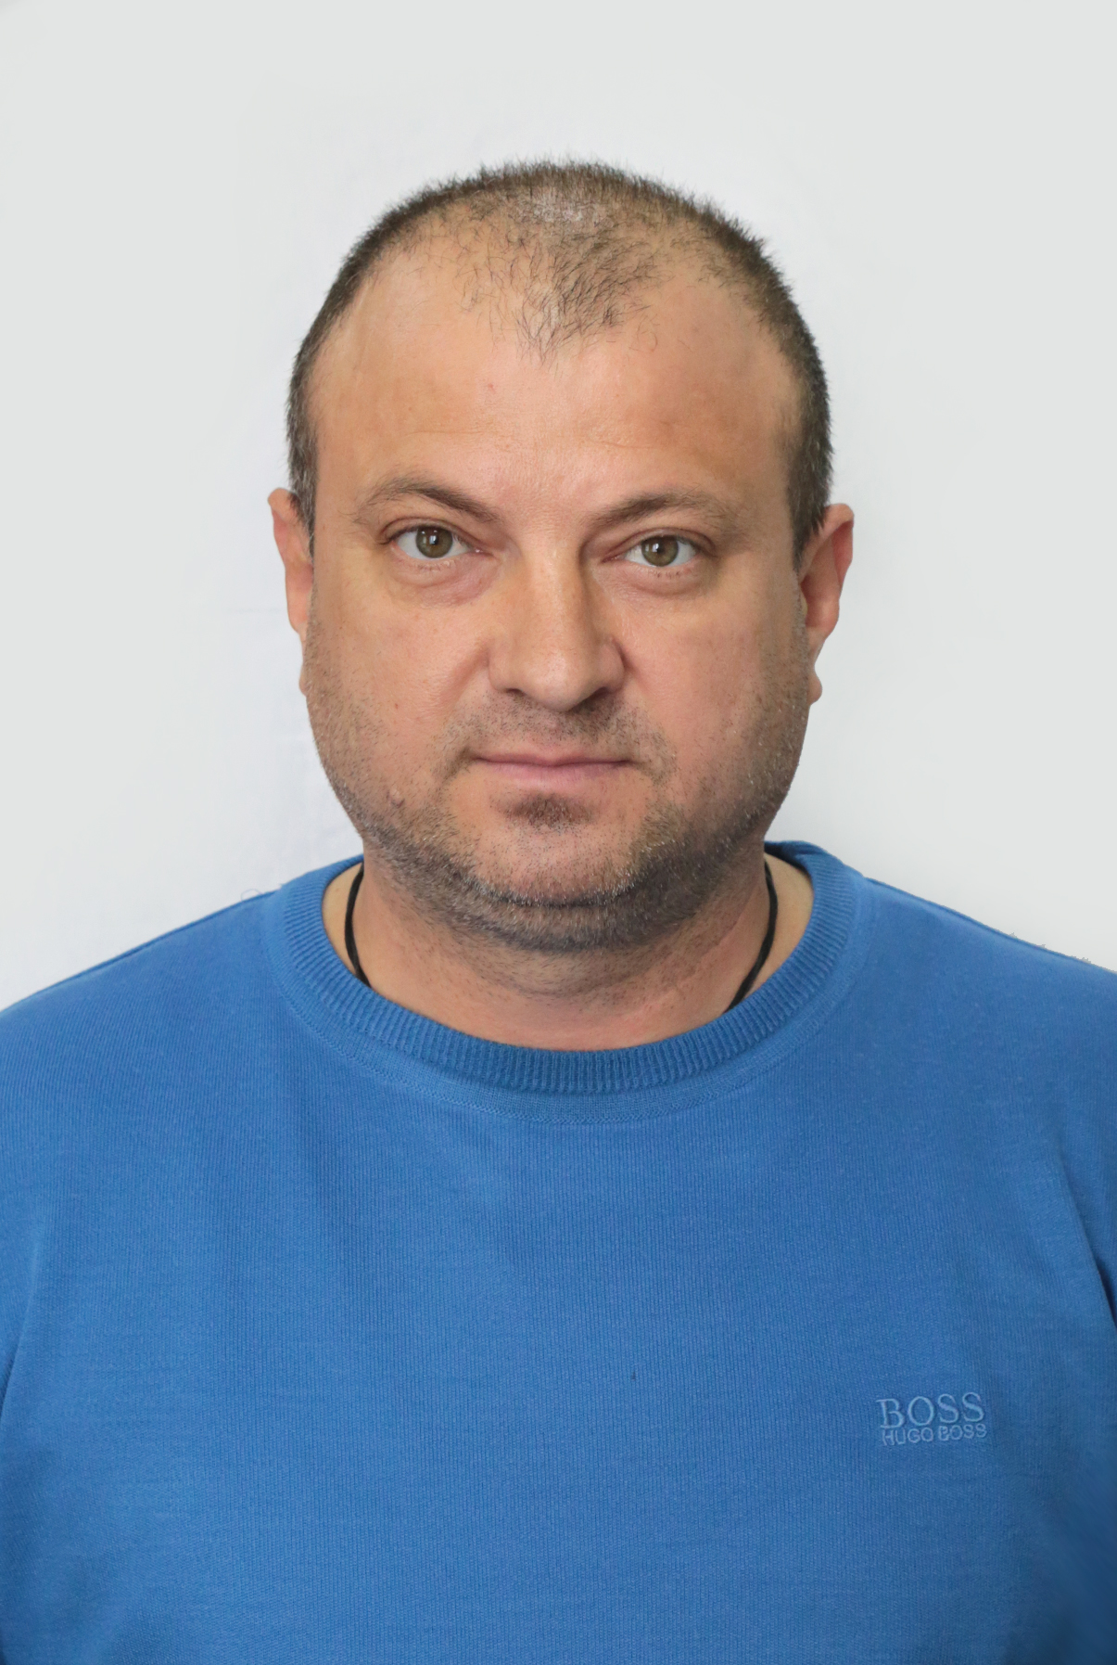 | Андреево-Мелентьевский округ одномандатный избирательный округ № 5  Центр: п. Сухосарматка.  Границы: п. Сухосарматка  Улицы: Садовая, Революции, Октябрьская. | Калачев Роман Александрович | 3-й понедельник месяца с 15-00 до 16-00  8-928-106-32-42
6 | 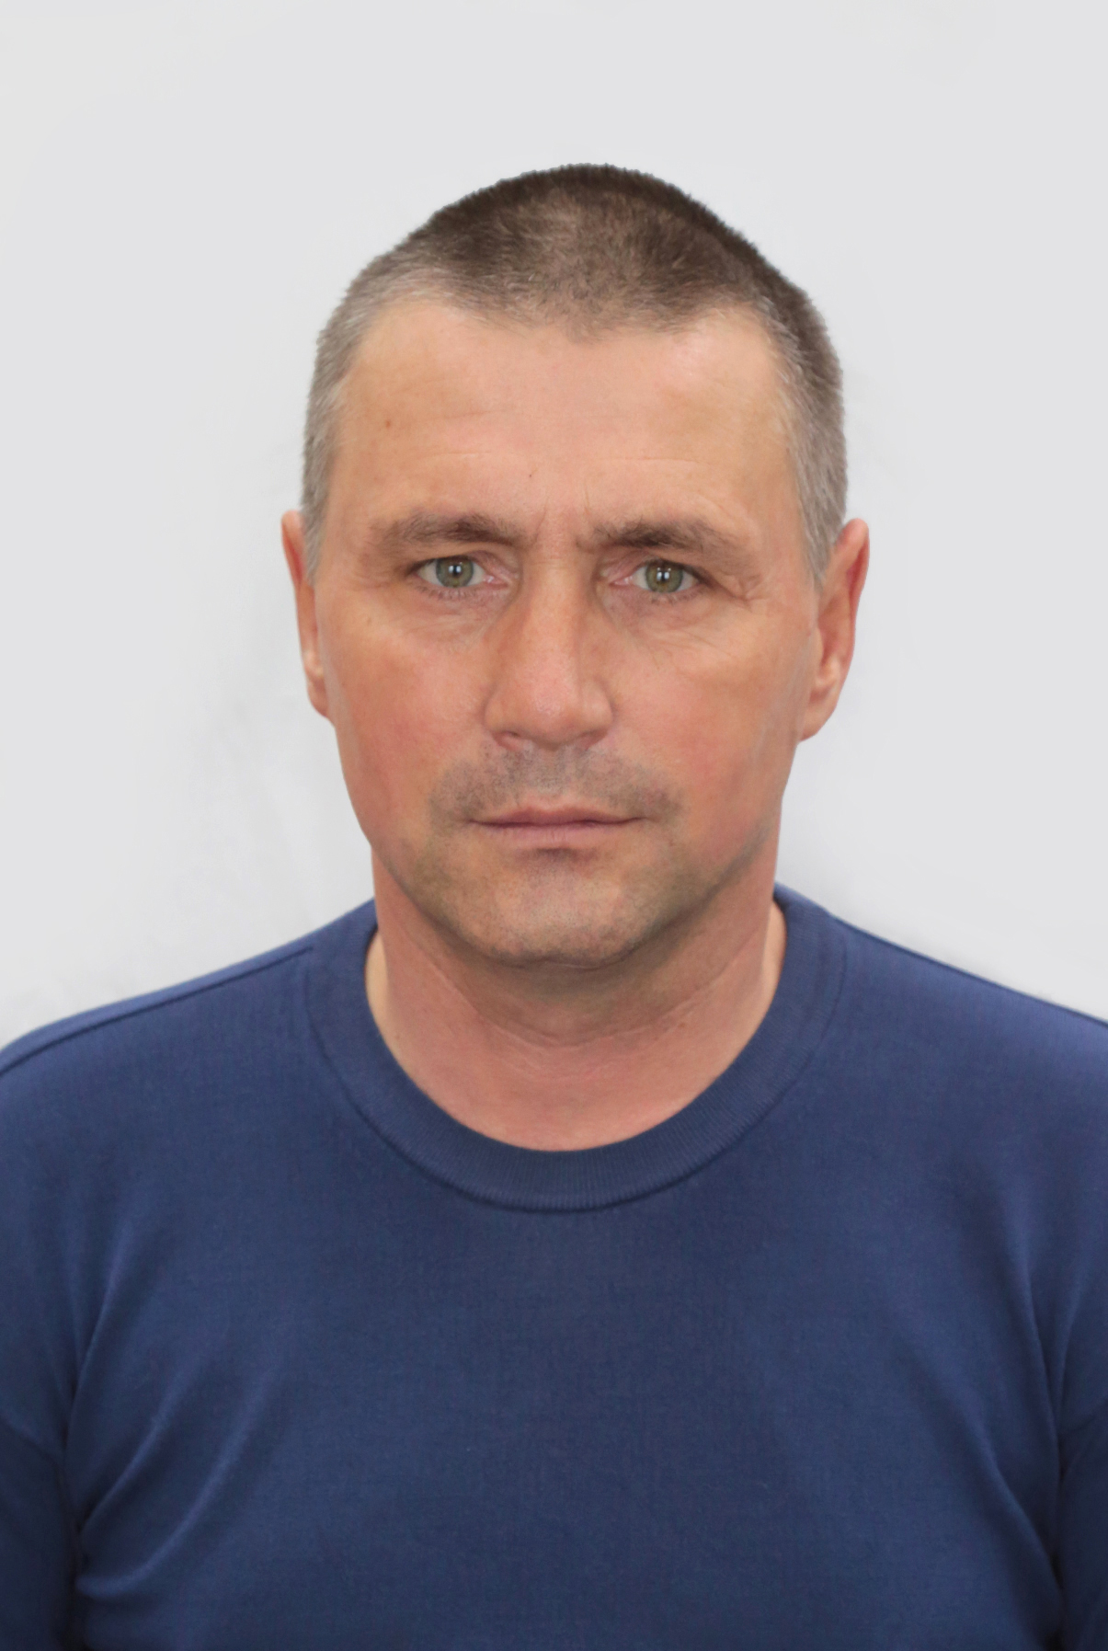 | Андреево-Мелентьевский округ одномандатный избирательный округ № 6  Центр: п. Сухосарматка.  Границы: п. Сухосарматка  Улицы: Чехова  Границы: п. Мокросарматка  Улицы: Песчаная, Нагорная.  Переулки: Дальний с д.№ 22 по д. № 34  Границы: х.Красный – 28 избирателей. | Неткачев Алексей Васильевич | 2-й понедельник месяца с 15-00 до 16-00  8-928-141-40-87
7 |  | Андреево-Мелентьевский округ одномандатный избирательный округ № 7  Центр: п. Сухосарматка.  Границы: п. Мокросарматка  Переулки: Дальний с д. № 1 по д.№ 21  Границы: п.Дарьевка  п. Павло-Мануйловский – 60 избирателей. | Галка Ольга Юрьевна | 3-й вторник месяца с 15-00 до 16-00  8-928-629-42-74
8 | 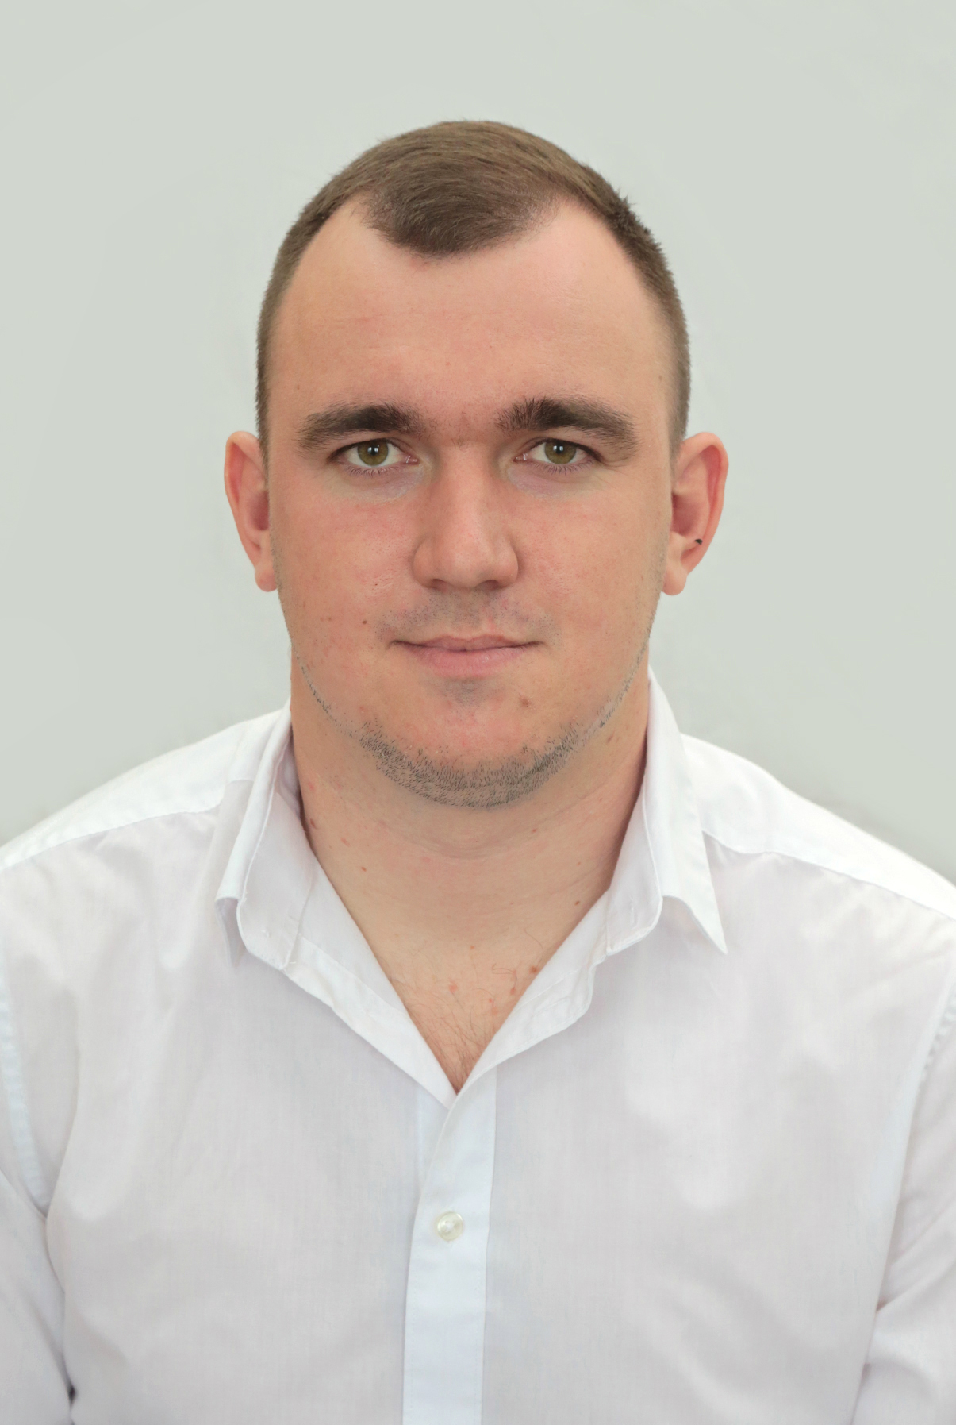 | Андреево-Мелентьевский округ одномандатный избирательный округ № 8  Центр: с. Марьевка.  Границы: с. Марьевка  Улицы: Ленина от д. № 50 по д. № 90; от д. № 51 по д. № 85, Первомайская, Мирная. | Сидельников Сергей Владимирович | 2-1 четверг месяца с 15-00 дор 16-00  8-951-513-45-61
9 | 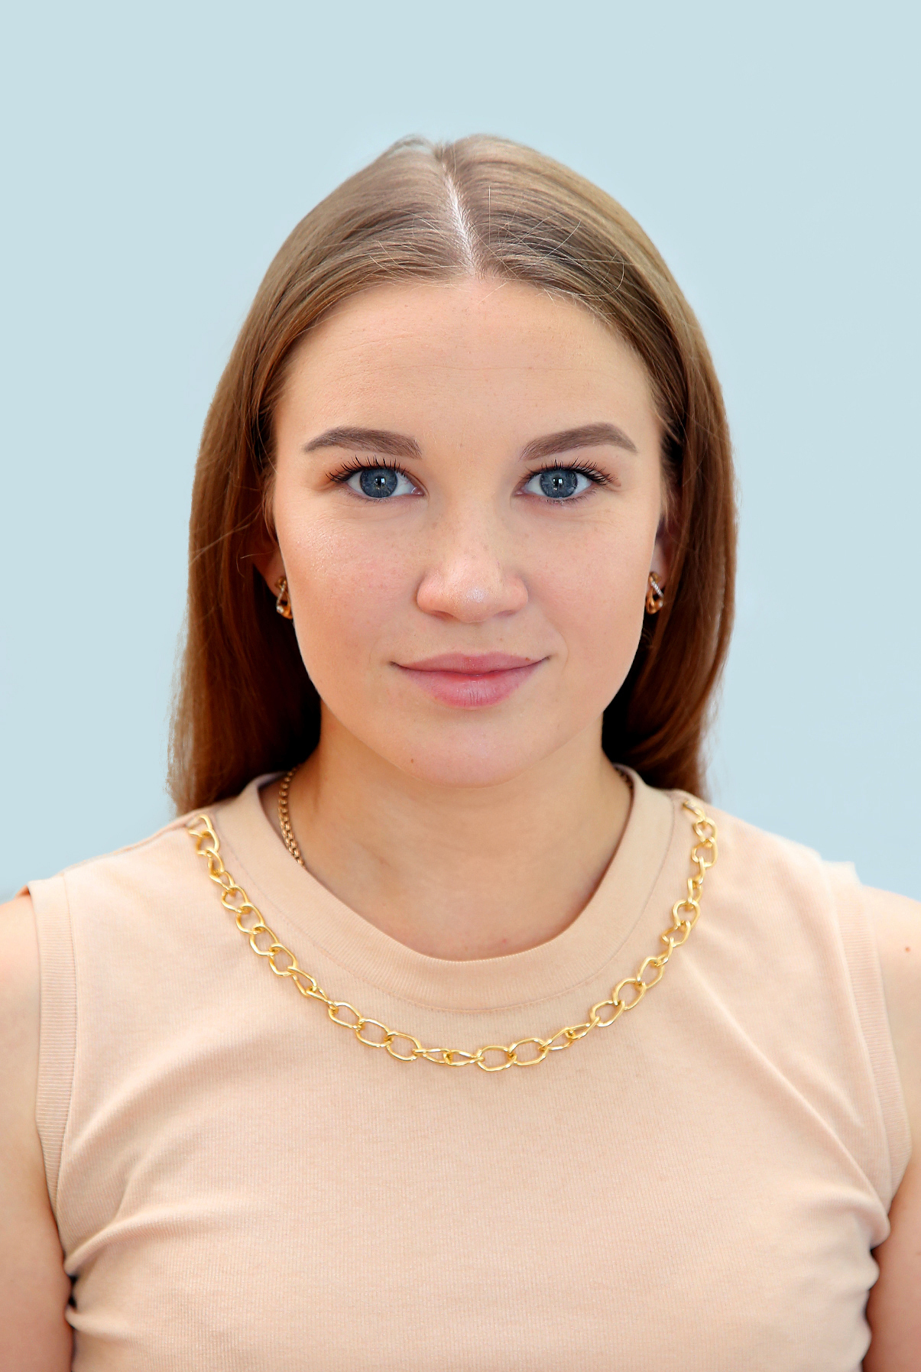 | Андреево-Мелентьевский округ одномандатный избирательный округ № 9  Центр: с. Марьевка.  Границы: с. Марьевка  Улицы: Октябрьская, Молодежная, Ленина от д. № 92 по д. № 168; от д. № 87 по д. № 135. | Энс Елена Сергеевна | 3-й четверг месяца с 15-00 до 16-00  8-951-842-2125
10 | 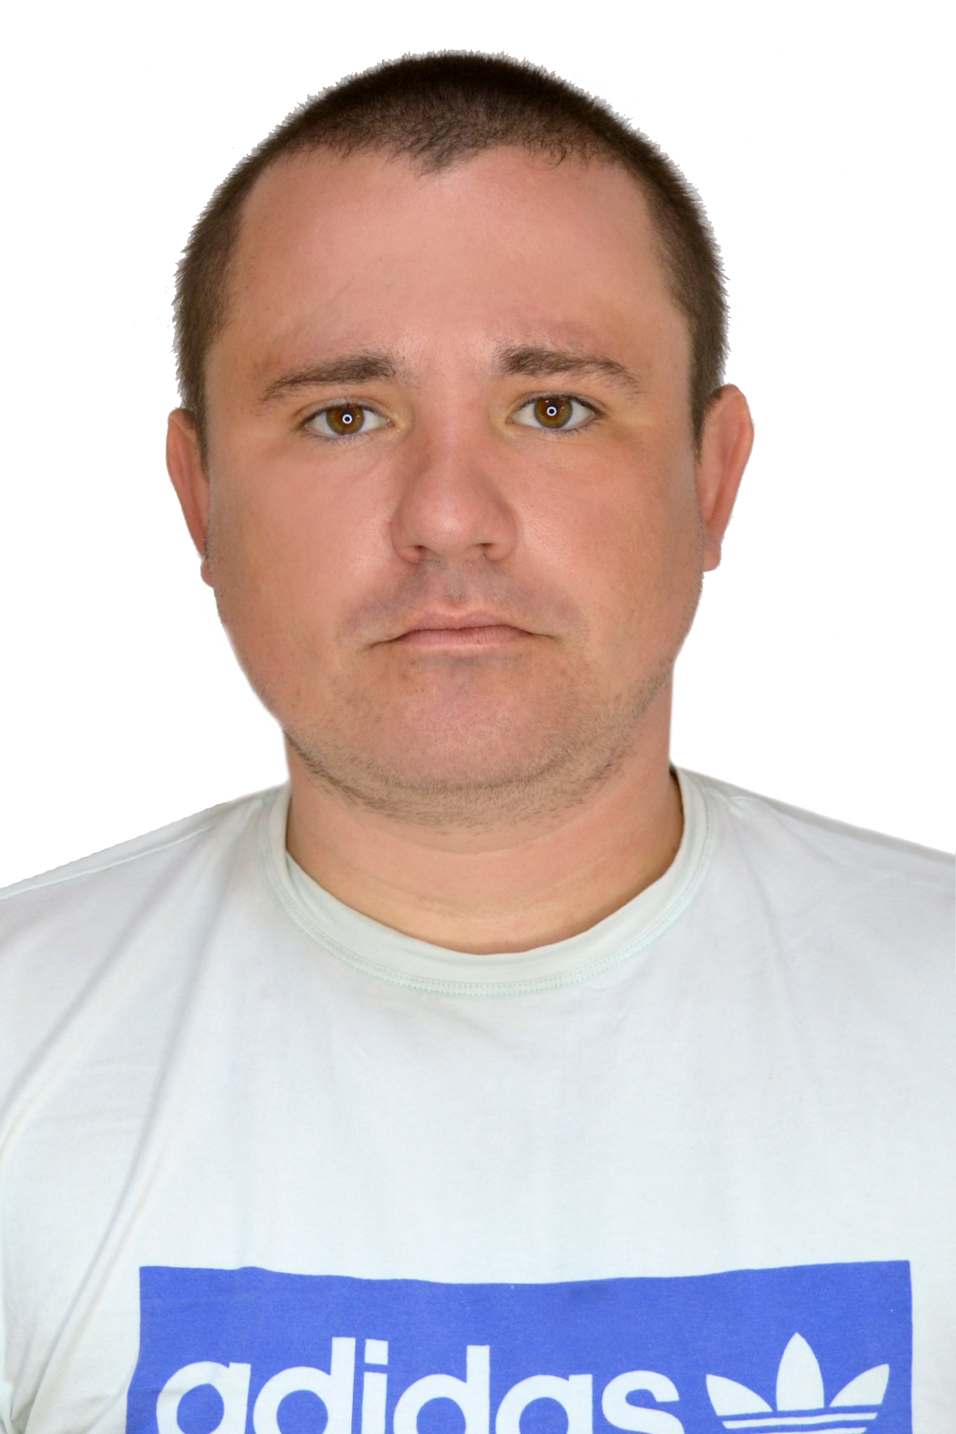 | Андреево-Мелентьевский округ одномандатный избирательный округ № 10  Центр: х. Родионовка.  Границы: х. Родионовка | Соломонов Сергей Сергеевич | 2-й понедельник месяца с 15-00 до 16-00  8-903-439-96-54

